januari 2003: Prof. Dr. Ir. A.J. Berkhout presenteert zijn Dossier Schiphol
Datum: 24-08-2006
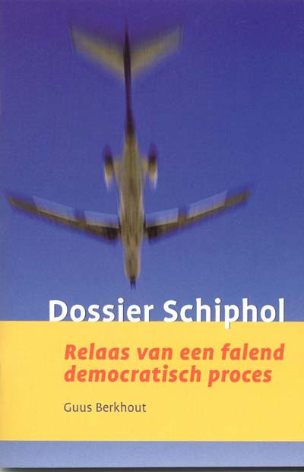
Dossier Schiphol : relaas van een falend democratisch proces,
van prof.dr.ir. Guus Berkhout.
In zijn essay met bovengenoemde titel doet prof. Berkhout uit de doeken hoe een goed opgezet onderzoek naar de nieuwe normen voor Schiphol , om zeep wordt geholpen. Om de oorspronkelijke ministeriële plannen ongeschonden door het parlement te loodsen is het onafhankelijke adviesproces van de commissie Berkhout gesloopt.
Het Schipholdossier laat het proces zien waarin ministeriële beloften aan het parlement onderuit gaan. Ondanks hun twijfels lieten politici zich door de minister (Netelenbos) wijs maken dat het nieuwe nomenstelsel voor _ Schiphol met de vijf banen_ wel de afgesproken beschermende werking zou hebben. En om ekstra betrouwbaar over te komen werd een onafhankelijke commissie in het leven geroepen (de commissie Berkhout) om de zaken grondig te onderzoeken. Om de onafhankelijkheid te onderstrepen zou er geen ambtenaar van V.& W. in de commissie zitting nemen en de werkzaamheden moesten in alle openbaarheid plaats hebben.
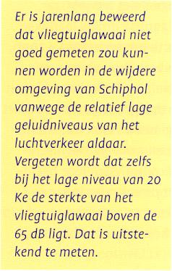
De politici lieten zich overtuigen en nu zitten we met een normenstelsel dat aan alle kanten rammelt. Toch hadden de leden van de Tweede Kamer beter moeten weten als ze even het verloop van zovele beloften ,afspraken en voorspellingen t.a.v. Schiphol in hun herinnering hadden opgehaald. Neem b.v. het gesjoemel met cijfers over de verwachte groei van Schiphol. In een prognose van het ministerie probeerde men ons wijs te maken dat pas in 2015 de grens van 44 miljoen passagiers gehaald zou worden en dat het er in 2003 ongeveer 26,5 miljoen zouden zijn. In 1996 waren er al 27 miljoen passagiers.
Behalve de luchtvaartlobby wist iedereen bij voorbaat dat de cijfers niet klopten.
Evenzo heeft niemand, behalve de politici, ooit geloofd in de zgn. dubbeldoelstelling ( luchtvaart mag groeien en het milieu mag niet meer belast worden dan in 1990)
In het eerste advies van de commissie werd gesteld dat het niet goed was om de handhavingspunten volledig te fixeren op en nabij de 35 KE-contour van het overgangsscenario. De hinderdoelstelling was immers bij de afspraken tussen de regering en het parlement juist bedoeld om de geluidhinder buiten de 35KE-contour (P.K.B.-gebied) te onderzoeken.
In het tweede advies ging de com. verder in op het eerste advies. Het T.V.G. ( het totaal volume geluid) moet berekend worden voor de hele omgeving van Schiphol en de handhavingspunten moeten ook komen buiten de 35KE-contour.
De minister laat via de pers weten dat de commissie Berkhout klaar is met z'n opdracht. Mede onder druk van de kamer moet de minister terug naar de commissie. Deze levert een uitgebreid werkplan in met o.a. de eis dat het nieuwe stelsel geëvalueerd moet worden, dit wordt toegezegd voor 2005.
In januari 2002 gaat de Eerste Kamer aarzelend akkoord, wel moeten bij de evaluatie van het stelsel de P.K.B.-eisen worden gebruikt als toetsingscriteria.
De opvatting van de nieuwe staatssecretaris van V.& W. over de nog uit te voeren taken van de commissie en vooral de manier van het uitvoeren van de evaluatie, is voor de commissie reden om definitief te stoppen. De staatssecretaris schrijft in haar brief d.d 19-09-'02:" De commissie wordt gevraagd over de jaren 2000-2005 op basis van de geluidbelastingsgegevens een evaluatie te maken over de overgang van de KE naar de Lden". Het ministerie zelf zal daarvoor in 2006 de nodige gegevens verstrekken, de aanbevelingen uit de eerste twee adviezen worden niet meer genoemd.
De commissie kan dus niet haar eigen gegevens verzamelen en is derhalve niet onafhankelijk meer.
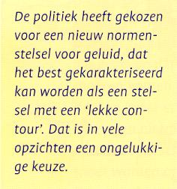
Zowel de Commissie Berkhout als de MER-commissie zijn van oordeel dat de minister haar bewering over gelijkwaardigheid nergens onderbouwt. In de aanhef van het wetsvoorstel wordt gezegd dat de grenzen zodanig gesteld moeten worden dat er sprake is van een gelijkwaardige overgang van het huidige stelsel naar het nieuwe, het gaat hier dus om het hele stelsel: maatvoering en globale en lokale bescherming.
Maar in artikel 12 van de wet staat dat aan de eis van gelijkwaardigheid is voldaan indien de geluidsbelasting in nog nader te bepalen handhavingspunten, die op of nabij de 35KE-contour van het huidige stelsel liggen, niet hoger is dan de waarde, berekend volgens het overgangsscenario. Ergo, in de overgangsartikelen van de nieuwe Wet Luchtvaart gaat het om de gelijkwaardigheid van het overgangsscenario en niet om de gelijkwaardigheid van het stelsel.
Er zijn vele vragen over het hoe en waarom; er is maar een antwoord: Schiphol en verwante instanties zullen met gebruikmaking van desnoods falende democratische processen doorgaan met wat zij willen.

